Calcul intégral (201-702-RE) – Hiver 2024
Section 1.4
Théorème fondamental du calcul différentiel et intégral

Volume p.49–61

1.4 Théorème fondamental du calcul différentiel et intégral (p.49)

Axiome, proposition vraie, théorème, lemme, corollaire, conjecture
Wikipedia : Axiomes de Peano

Calcul différentiel : Problème de la tangente
Calcul intégral : Aire sous la courbe
Lien entre les deux !

Soit $F\left(x\right)$ une primitive de $f\left(x\right)$. Alors, par définition,
$$\int{f\left(x\right)}dx=F\left(x\right)+C$$
et
$$F^{'}\left(x\right)=f\left(x\right)$$
Ainsi,
$$f\left(x\right)=\frac{d}{dx}\left(F\left(x\right)\right)=\frac{d}{dx}\left(\int{f\left(x\right)}dx-C\right)=\frac{d}{dx}\left(\int{f\left(x\right)}\right)$$
et
$$F\left(x\right)=\left(\int{f\left(x\right)}dx\right)-C=\left(\int{F^{'}\left(x\right)}dx\right)-C$$

TFC PARTIE 1 (p.49)
(pas le plus intéressant)
$$g\left(x\right)=\int_{a}^{x}{f\left(t\right)}dt$$
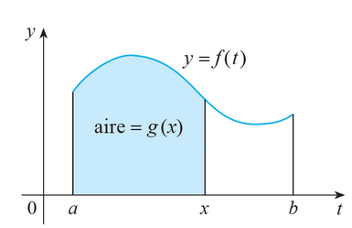

Exemple
$f\left(t\right)=t$ et $a=0$
(schéma)
$$g\left(x\right)=\int_{0}^{x}{f\left(t\right)}dt=\int_{0}^{x}{t}dt=\frac{x^{2}}{2}$$
On remarque que
$$g^{'}\left(x\right)={\left(\frac{x^{2}}{2}\right)}^{'}=x$$
Donc $g\left(x\right)$ est une primitive de $f\left(x\right)$.
(pourquoi ?)
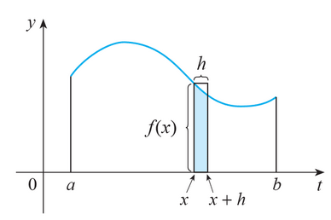
$$g\left(x+h\right)-g\left(x\right)≈h⋅f\left(x\right)$$
$$⟹\frac{g\left(x+h\right)-g\left(x\right)}{h}≈f\left(x\right)$$
On s’attend à ce que l’approximation soit d’autant plus bonne que $h$ est petit.
$$g^{'}\left(x\right)=\lim_{h→0}{\frac{g\left(x+h\right)-g\left(x\right)}{h}}=g^{'}\left(x\right)=f\left(x\right)$$
Théorème 1.4.2 (p.51)
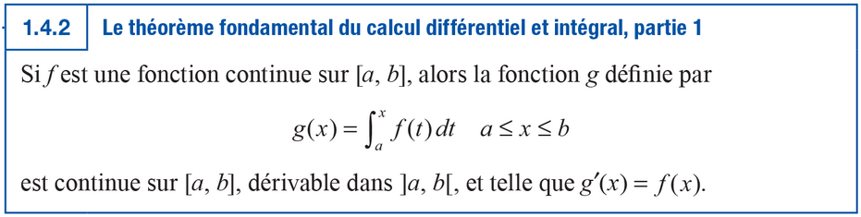
$$g\left(x\right)=\frac{d}{dx}\left(\int_{a}^{x}{f\left(t\right)}dt\right)$$
(on ne va pas l’utiliser tant que ça)

TFC PARTIE 2 (p.53)
Théorème 1.4.7 (p.53)
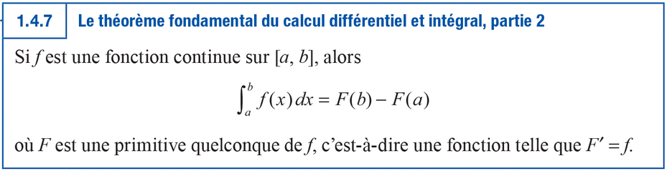
(Omg !!!)

Exemple
$$\int_{1}^{2}{x^{5}}dx$$
Une primitive de $f\left(x\right)=x^{5}$ est $F\left(x\right)=\frac{x^{6}}{6}$. Ainsi,
$$\int_{1}^{2}{x^{5}}dx=F\left(2\right)-F\left(1\right)=\frac{2^{6}}{6}-\frac{1^{6}}{6}=\frac{63}{6}=\frac{21}{2}=10,5$$
(Geogebra)

Notation
$$\int_{1}^{2}{x^{5}}dx={\left.\frac{x^{6}}{6}\right|}_{x=1}^{x=2}=\frac{2^{6}}{6}-\frac{1^{6}}{6}=\frac{63}{6}=\frac{21}{2}=10,5$$

Exemple 1.4.8 (p.55)
$$\int_{0}^{ π/2}{\cos\left(x\right)}dx={\left.\sin\left(x\right)\right|}_{x=0}^{x=π/2}=\sin\left(π/2\right)-\sin\left(0\right)=1$$
(Geogebra)

Démonstration TFC1
Soit
$$g\left(x\right)=\int_{a}^{x}{f\left(t\right)}dt$$
D’après TFC1, $g^{'}\left(x\right)=f\left(x\right)$ (donc $g$ est une primitive de $f)$.
Soit $F\left(x\right)$ une autre primitive de $g\left(x\right)$
« Toutes les primitives de $f\left(x\right)$ sont de la forme $F\left(x\right)+C$ ».
Ainsi,
$$F\left(x\right)=g\left(x\right)+C$$
Entre autres,
$$F\left(a\right)=g\left(a\right)+C$$
$$F\left(b\right)=g\left(b\right)+C$$
$$F\left(b\right)-F\left(a\right)=g\left(b\right)-g\left(a\right)=g\left(b\right)=\int_{a}^{b}{f\left(t\right)}dt$$

Exemple
$$\int_{-1}^{2}{\left(e^{x}+x^{2}\right)}dx={\left.e^{x}+\frac{x^{3}}{3}\right|}_{x=-1}^{x=2}$$
$$=\left(e^{2}+\frac{2^{3}}{3}\right)-\left(e^{-1}+\frac{{\left(-1\right)}^{3}}{3}\right)$$
$$=e^{2}+\frac{8}{3}-\frac{1}{e}+\frac{1}{3}$$
$$=3+e^{2}-\frac{1}{e}≈10,021$$
(Geogebra)

Exemple
$$\int_{-1}^{1}{\frac{1}{x^{2}}}dx={\left.-x^{-1}\right|}_{x=-1}^{x=1}$$
$$={\left.-\frac{1}{x}\right|}_{x=-1}^{x=1}$$
$$=\left(-\frac{1}{1}\right)-\left(-\frac{1}{-1}\right)=-1-1=-2$$
« Problème ? » (Geogebra)
Revoir théorème : continuité !

DÉRIVATION ET INTÉGRATION COMME PROCESSUS INVERSE (p.57)
Théorème TFC (p.57)
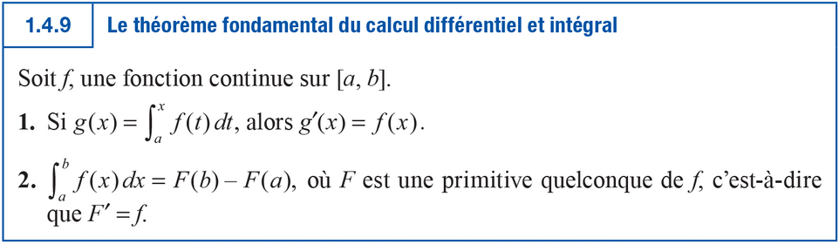
Lire p.57 bas
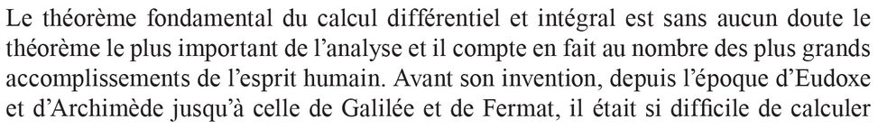

THÉORÈME VARIATION NETTE (p.58)
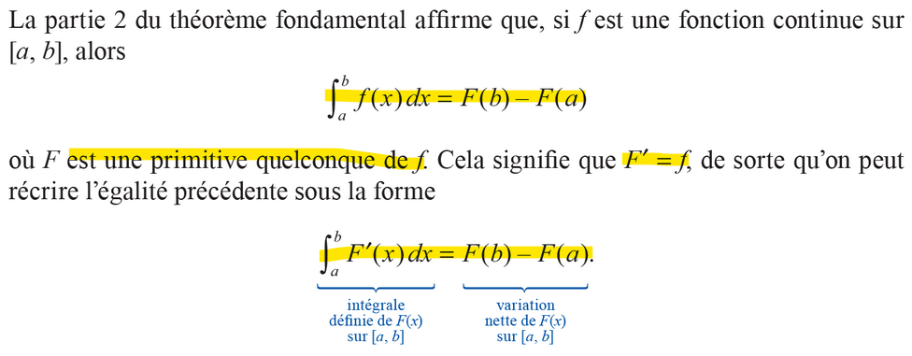

Théorème 1.4.10 (p.58)
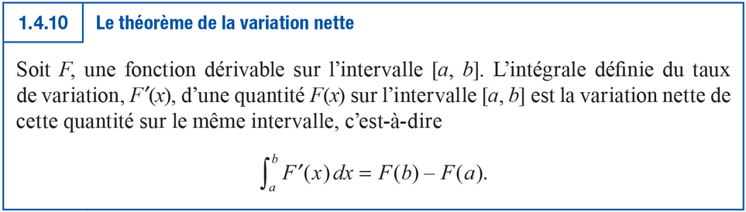

Exemples (p.58-59)
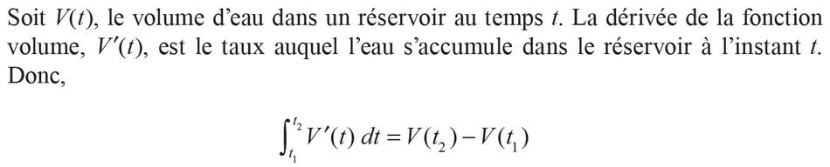
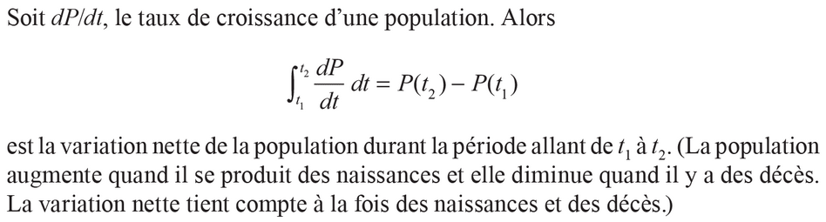

Exercices (p.65)
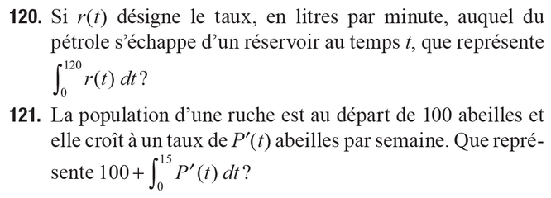
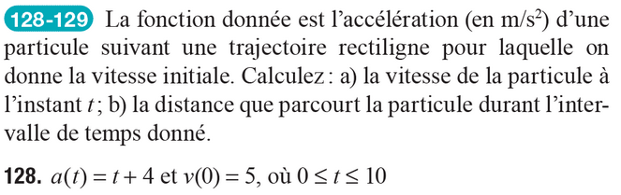

Exercices libres + Questions
Voir document de planification

